АВТОНОМНАЯ НЕКОММЕРЧЕСКАЯ ОБРАЗОВАТЕЛЬНАЯ ОРГАНИЗАЦИЯ

ДЕТСКИЙ ЦЕНТР «СОВЁНОК»

Утверждено
Директор АНОО ДЦ «Совенок»
______________С.В.Панкратова
«30» августа 2018г
ПРОГРАММА ДОПОЛНИТЕЛЬНОГО ОБРАЗОВАНИЯ
«БОЛТУНИШКИ» (логопедическая коррекционно-развивающая)
ДЛЯ ДЕТЕЙ МЛАДШЕ-СРЕДНЕЙ ГРУППЫ
НА 2018-2019 УЧЕБНЫЙ ГОД

Глебова И.М.

г.о. Жуковский
2018
ПОЯСНИТЕЛЬНАЯ ЗАПИСКА.
Актуальность и перспективность.
Предлагаемая программа является логопедической коррекционно-развивающей программой дополнительного образования для учителей-логопедов, работающих с детьми раннего возраста.
Программа направлена на решение проблем повышения эффективности организации психолого-педагогической помощи.
Анализ реальной ситуации сложившейся в настоящее время в системе воспитания и обучения детей дошкольного возраста показал, что количество детей, имеющих отклонения в развитии, неуклонно растет.
Около 40% российских детей в возрасте 5-ти лет ( когда фонематическая сторона речи должна быть сформирована) по-прежнему неверно произносят звуки родного языка. Причем число дошкольников имеющих фонетические нарушения возрастает. Неправильное произношение для ребенка в большинстве случаев является не только косметическим дефектом, но и серьезным препятствием в овладении чтением и письмом. «Нечистая речь» отрицательно влияет на эмоциональное состояние малыша, его самооценку и на общение со сверстниками.
Дефекты фонетической стороны речи могут проявляться у ребенка в родной речи разной степени: от неправильного произношения одного звука до искажения 20-30 звуков, как правило сопровождаемого рядом фонационных недостатков, несмотря на различную степень выраженности того или иного фонетического нарушения, наличие подготовительного этапа к логопедической работе обязательно.

С какого же возраста можно начинать подготовительную работу вызыванию звуков речи?
В соответствии с последними методическими рекомендациями логопеды в детских поликлиниках и садах начинают заниматься коррекцией недостатков звукопроизношения по достижении 4-х летнего возраста. При норме физического и психического развития у 4-х летнего ребенка уже имеются все необходимые предпосылки: окончательно формируется фонематическое восприятие, достаточно крепнут мышцы артикуляционного аппарата (А.Н. Гвоздев, Д.Б. Эльконин, К.П. Беккер). Нередки случаи, когда в более раннем возрасте, а именно в 3 и даже в 2,5 года анализируя несформированное произношение ребенка можно с уверенностью предположить, что для его исправления потребуется вмешательство логопеда. Таковыми являются случаи наличия в речи ребенка большого количества межзубных, боковых, носовых звуков, множественные звуковые замены, общая невнятность произношения, дефекты озвончения и пр.
В подобных случаях логопедическую работу, характерную для подготовительного этапа, можно проводить с ребенком не дожидаясь 4-х летнего возраста. При этом упражнения должны быть адаптированы с учетом возраста ребенка.
Задачи подготовительного этапа ( Т.Б. Феличева, Н.А. Гевелева, Г.В. Чиркина):
• Развитие слухового внимания, слуховой памяти и фонематического восприятия;
• Устранение недостаточности развития речевой моторики, проведение подготовительных артикуляционных упражнений для подвижности органов периферического речевого аппарата.
В задачи подготовительного этапа также входят: формирование точных движений органов артикуляции и направленной воздушной струи; развитие мелкой моторики рук; развитие фонематического слуха и отработка опорных звуков. Наш подход ориентирован на детей как с простыми, так и со сложными, трудно устранимыми дефектами речи.
Основной задачей этапа мы считаем: создание готовности к вызыванию звуков речи. Помимо готовности артикуляторной, фонематической должна быть и психологической, т.е. наличие мотивации, наличие интереса к логопедическим занятиям, способность к восприятию ступенчатых словесных инструкций, выявление речевого уровня развития ребенка, отслеживание динамики, рекомендации для дальнейшего логопедического сопровождения.
Требования к результату усвоения программы.
При условии успешной реализации программы у ребенка отмечается положительная динамика речевого развития, а именно:
• Владеет активной подражательной деятельностью;
• Сопровождает речью игровые действия;
• Проявляет интерес к игровым действиям со взрослыми и сверстниками;
• Создает готовность к вызыванию звуков речи;
• Развивает слуховую память, внимание, мелкую моторику.
Углубленная разработка основного содержания и методов раннего воздействия на ранних этапах становления вербальной коммуникации у детей, становится на сегодняшний день одним из стратегических направлений развития детской логопедии.

Тематическое планирование логопедических занятий
2 младшая группа (3-3.5 года)
Время обучения | Тема | Содержание работы | Использование инновационных методов
Сентябрь  3-4 недели | Фрукты.  Звук А. | 1.Артикуляционная гимнастика. Упр. «Птенчики», «Окошко».  2. Пальчиковая гимнастика. Упр. «Этот пальчик…», «Поварята».  3. Развитие фонематического слуха. Узнавание неречевых звуков.  «Угадай, что звучит» (погремушки), «Где позвонили».  4. Упражнение на развитие речевого дыхания. «Подуй на пушинку»  5.Развитие силы голоса. Упр. «Успокой куклу», «Эхо» | Упражнение «Кулачки» (напряжение –расслабление мышц рук, пальцев)
Октябрь  1-2 недели | Овощи.  Звук О. | 1.Артикуляционная гимнастика. Упр. «Шарик», «Бублик».  2. Пальчиковая гимнастика. Упр. «Однажды хозяйка…»  3. Упражнение на развитие фонематического слуха. «Угадай, на чём играю».  4. Упражнения на развитие речевого дыхания. Упр. «Буква О», «Загоним мяч в ворота, «Посадим бабочку на цветок».  5.Развитие силы голоса. Упр. «Иди с нами играть»  6. Формирование лексико-грамматического строя речи. Игра «Овощи - малютки» | АМО начала образовательного мероприятия «Поздороваемся локтями»
Октябрь  3-4 недели | Осень.  Звук У. | 1.Артикуляционная гимнастика. Упр. «Слоник», «Трубочка».  2. Пальчиковая гимнастика. Упр. «Этот пальчик».  3. Развитие фонематического слуха. Игра «Солнце или дождик?»  4. Упражнение на развитие речевого дыхания. «Ветер дует»  5.Развитие силы голоса. «Дует ветер» | Е. Железнова «Ветер дует, задувает…» (аэробика)
Ноябрь  1-2 недели | Игрушки.  Звук И. | 1.Артикуляционная гимнастика. Упр. «Улыбка», «Заборчик», «Иголочка»  2. Пальчиковая гимнастика. Упр. «Танины игрушки»  3. Упражнение на развитие фонематического слуха. «Угадай, что делают»  4. Упражнения на развитие речевого дыхания. «Часики», «Футбол».  5.Развитие силы голоса. Упр. «Громко-тихо».  6.Формирование лексико-грамматического строя речи. Пополнение словаря глаголов. Игра «Мы игрушками играем…» | АМО начала образовательного мероприятия «Познакомимся с игрушкой»
Ноябрь  3-4 недели | Домашние животные.  Звук М | 1.Артикуляционная гимнастика. «Лакаем молочко», «Корова жуёт», «Лошадь фыркает».  2. Пальчиковая гимнастика. Упр. «Пять поросят»  3. Упражнение на развитие речевого дыхания. «Ребята заблудились»  4.Развитие силы и высоты голоса. Упр. «Тише, мыши» | 1. Самомассаж ушных раковин «Поиграем с ушками»  2. Игра «Угадай, кто кричит» (с использо-ванием ИКТ)
Декабрь  1-2 недели | Домашние птицы.  Звук К. | 1.Артикуляционная гимнастика. «Спрячь язык», «Пароход гудит», «Киска сердится».  2. Пальчиковая гимнастика. Упр. «Уточка»  3. Упражнение на развитие фонематического слуха. «Кто как кричит?»  4. Упражнение на развитие речевого дыхания. «Птицеферма»  5.Развитие силы и высоты голоса. Упр. «Тихо-громко»  6. Формирование лексико-грамматического строя речи. Игра «Птичий двор» | Е. Железнова «Купаются утята…» (аэробика)
Декабрь  3-4 недели | Дикие животные.  Звук В. | 1.Артикуляционная гимнастика. Упр. «Зайчик», «Сердитый волк», «Мишка слизывает мёд».  2. Пальчиковая гимнастика. Упр. «Мальчик с пальчик…», «Мама мишек будит рано…»  3. Упражнение на развитие фонематического слуха. «Угадай, кто кричит»  4. Упражнение на развитие речевого дыхания. «Зайка скачет»  5.Развитие силы и высоты голоса. Упр. «Дует ветер»  6. Формирование лексико-грамматического строя речи. Упр. «Повтори» (слова со звуком В) | 1. Е. Железнова «Жираф» (аэробика)  2. АМо выяснения целей, опасений, ожиданий «Мишка боится…»
Январь  3-4 недели | Зима.  Звук Х. | 1.Артикуляционная гимнастика. Упр. «Сосулька», «Санки-ледянки»  2. Пальчиковая гимнастика. Игра «Мы во двор пошли гулять» Н. Нищевой  3. Упражнение на развитие фонематического слуха, интонационной выразительности «Ох и Ах»  4. Упражнение на развитие речевого дыхания «Согреем ручки»  5. Расширение словарного запаса по теме «Зима».  6. Игра «Ответь правильно». Развитие умения отвечать на вопросы логопеда. | 1. Ритмопластика. Упр. «Идём по глубокому снегу», «Лыжники», «Катаемся на коньках», «Погреемся»  2. Гимнастика для глаз «Снегопад» (с использованием ИКТ)
Февраль  1-2 недели | Дом. Звук Д. | 1. Артикуляционная гимнастика. Упр. «Моем окна», «Красим крыльцо», «Красим потолок»  2. Пальчиковая гимнастика. Упр. «Строим дом»  3. Упражнение на развитие фонематического слуха «Дятел»  4. Игра «Что нужно домику?» Составление предложений по образцу логопеда.  5. Игра «Что есть в домике?» Усвоение категории предложного падежа с предлогом в; существительных с обобщающим значением. | Е.Железновой «Домик» (Музыка с мамой)
Февраль  3-4  недели | Семья.  Звук Б. | 1. Артикуляционная гимнастика. Упр. «Блинчик», Бублик», «Вкусное варенье»  2. Пальчиковая гимнастика. Упр. «Этот пальчик», считалка «Мяч»  3. Упражнения на развитие фонематического слуха: «Голосок», «Колыбельная Любе».  4. Упражнение на развитие речевого дыхания «Стирка»  5. Формирование лексико-грамматического строя речи. Научить понимать значение вопроса «чем?» | Самомассаж ушных раковин «Взяли ушки за макушки»
Март  1-2 недели | Человек.  Звук Г. | 1. Артикуляционная гимнастика. Упр. «Толстячки – Худышки», «Надуем пузырь»  2. Пальчиковая гимнастика. Упр. «Пальчик, пальчик, где ты был?»  4. Формирование лексико-грамматического строя речи. Игра «Ответь на вопросы». Практическое употребление в речи предлога на.  5. Обогащение словаря по теме. «Кто выше, кто ниже». Усвоение понятий выше - ниже.  6. Развитие речевого дыхания . Упр. «Погрей ладошки» | 1. Игра «Попрыгай!». На каждую строчку стихотворения — четыре прыжка.  2. Самомассаж лица «Нос, Умойся!»
Март  3-4 недели | Одежда.  Звук Т. | 1. Артикуляционная гимнастика. Упр. «Пулемёт», «Накажем непослушный язычок», «Швейная машинка»  2. Пальчиковая гимнастика.  3. Упражнения на развитие фонематического слуха. Упражнение «Игра с язычком». .«Постучи карандашом».  4. Упражнения на развитие речевого дыхания. «Ветер качает бельё»  5. Формирование лексико-грамматического строя речи. Игра «Оденем куклу Таню на прогулку».  6. «Куда наденем ?» Практическое употребление в речи предлога на. | Самомассж лица и рук «Собираемся в гости»
Апрель  1-2 недели | Весна.  Звук Н. | 1. Пальчиковая гимнастика. «Алые цветки»  2. Упражнения на развитие фонематического слуха.  Повторить слова со звуком Н. Упр. «Ответь правильно».  3. Упражнения на развитие речевого дыхания. Упражнение «Ныряльщики»  4.Развитие силы и высоты голоса, выразительности речи.  «Времена года». Формирование представлений о смене времен года  5.Формирование лексико-грамматического строя речи.  6. «Пришла весна». Беседа по теме. | 1. Самомассаж губ и языка. Упр. «Смешная песенка», «Спрячь губки», «Накажем непослушный язычок»  2. Игра «Звуки окружающего мира» (с использование ИКТ)
Апрель  3-4  недели | Посуда и продукты.  Звук П. | 1. Артикуляционная гимнастика. Упр. «Чашечка», «Пирожок».  2. Пальчиковая гимнастика. «Посуда» Н. Нищевой  3. Упражнения на развитие фонематического слуха.  4. Упражнения на развитие речевого дыхания. «Чайник пыхтит»  5. Чтение с выражением стихотворения К. Чуковского «Федорино горе».  6. Формирование лексико-грамматического строя речи. Игра «Назови предметы». Составление предложений с союзом и.  7. Игра «Найди посуду». Практическое употребление в речи предлога на. | Самомассаж лица «Лепим красивое лицо»
Май  1-2  недели | Транспорт. Звук Ф. | 1. Артикуляционная гимнастика. «Самолёт летит», «Пароход гудит», «Лодочка»  2. Выполнять движения в соответствием с текстом потешки «На лошадке ухали…» И. Токмаковой  3. Упражнения на развитие фонематического слуха. Упр. «Кораблики»  4. Упражнения на развитие речевого дыхания. Упражнение «Божья коровка»  5. «Пальчиком показывай, про самолет рассказывай». Учить детей определять пространственное расположение частей предмета.  6. Формирование лексико-грамматического строя речи. Назвать все виды транспорта.  8.«Едем в гости». Усвоение категории предложного падежа с предлогом на. | 1. Ходьба по ребристым дорожкам.  2. Е. Железнова «Едет, едет паровоз…» (аэробика)

Планы – конспекты логопедических занятий
с детьми 3-3.5 лет (2 младшая группа)

Сентябрь, 3-4-я недели

Тема Фрукты. Звук А.

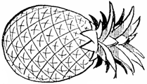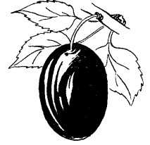

1.Развитие сенсорики.

1.Попробовать разные фрукты, отгадать, какие.
Я съел(а) грушу, банан и т.д.
2.Положить в тарелку разные продукты, ребенку предложить выбрать из них только фрукты.
3.Выбрать только КРАСНЫЕ фрукты, ЖЕЛТЫЕ фрукты, КРУГЛЫЕ, МЯГКИЕ и т.д.

2. Артикуляционная гимнастика.
1.Качать ребенка на руках, произносить А-А-А. Ребенок подражает и качает куклу: А-А-А
2. Артикуляционная гимнастика. Формирование и развитие артикуляционного уклада звука [А].
Упражнения «Птенчики».
Кушать птенчики хотят,
Маму ждут, но не шумят,
Ротик на замок закрыт,
Очень тихо все сидят!
Мама зёрнышко несёт!
Открывай пошире рот!
Малыш широко открывает рот, выполняя «немую» артикуляцию. Взрослый кладёт на кончик его языка кусочек фрукта. Ребёнок произносит: «Ам».

Упражнение «Кулачки» (напряжение –расслабление мышц рук, пальцев)

3.Формирование лексико-грамматического строя

1.«Что сделаешь с фруктом?» Логопед показывает детям какой-либо фрукт и дает варианты ответов: «Я съем яблоко». «Я отдам яблоко Тане». «Я разрежу яблоко пополам». «Я сварю из яблока компот». «Я положу яблоко в стол» и т. д. Дети выбирают варианты ответов или придумывают свои.
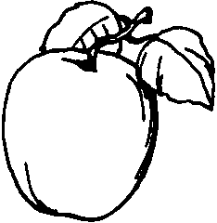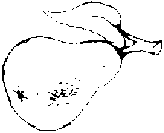
4. Развитие моторики.
Этот пальчик - АПЕЛЬСИН,
Он, конечно, не один.
Этот пальчик - СЛИВА-
Вкусная, красивая.
Этот пальчик - АБРИКОС,
Для тебя на ветке рос.
Этот пальчик – АНАНАС,
Фрукт для вас и для нас.

Упражнение «Поварята».
Будем мы варить компот. (указательным пальцем
Фруктов нужно много. Вот.правой руки «мешают»)
Будем яблоки крошить, («крошат»)
Грушу будем мы рубить. (рубят)
Варим, варим мы компот,
Угостим честной народ.

5.Развитие фонематического восприятия.

1.Вырастим букву А.Писать на листе бумаги букву А, увеличивая ее в размере, буква будет «расти», если ребенок «накормит» ее АРБУЗОМ, АНАНАСОМ, АБРИКОСАМИ, АПЕЛЬСИНАМИ и другими словами со звуком А. Маме нужно брать руку ребенка и прописывать вместе с ним.

Октябрь, 1-2я неделя

Тема: Овощи. Звук О.

Упражнение «Кулачки» (напряжение –расслабление мышц рук, пальцев)

1. Развитие сенсорики.

Упражнение «Узнай овощ». Поставьте перед ребёнком блюдо с луком, чесноком, огурцом и укропом. Пусть малыш рассмотрит овощи, назовёт их (при необходимости взрослый помогает). Затем овощи разрезаются, укроп растирается в руках. Ребёнок нюхает овощи, старается запомнить, как они пахнут, после чего ему завязывают глаза и предлагают узнать их по запаху. Предварительно взрослый показывает, как надо делать глубокий вдох: плавно, медленно, не поднимая плечи. Ребёнок повторяет. В завершении упражнения предложите малышу узнать овощи по вкусу, лизнув их языком.
2. Артикуляционная гимнастика.
Развитие артикуляционного аппарата. Формирование и развитие артикуляционного уклада звука [О].
Упражнение «Шарик».
Шарик губками возьми,
«О-о-о» тихонько потяни.
Используются чупа-чупс. Упражнение помогает округлению и выдвижению губ вперёд, активизации губной артикуляции. Мама по показу логопеда делает массаж языка чупа-чупсом.

3.Формирование лексико-грамматического строя речи.

1.Попробовать разные овощи, отгадать, какие.
Я съел(а) морковку, свеклу и т.д.
2.Налить в тарелку суп, ребенок должен сказать, какие овощи есть в этом блюде.
3.Рассматривать овощи, ощупывать их и рассказывать:
МОРКОВКА – длинная, оранжевая, сладкая, твердая и т.д.4. «Овощи-малютки». Образование существительных с уменьшительно-ласкательными суффиксами.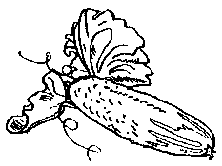
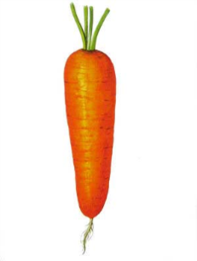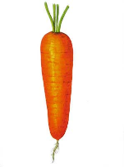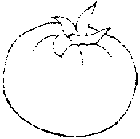
— У меня помидор, а у Тани... (помидорчик), потому что он... (маленький, малютка).
— У меня огурец, а у Маши... (огурчик), потому что он... (маленький, малютка).
— У меня морковка, а у Коли... (морковочка), потому что она... (маленькая, малютка). И так далее.
5. «Дети овощи учили». Заучивание рифмованной миниатюры. 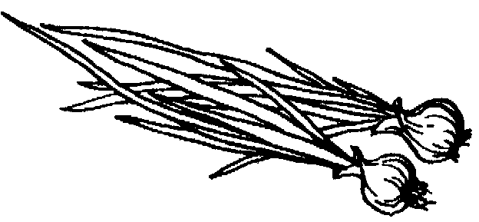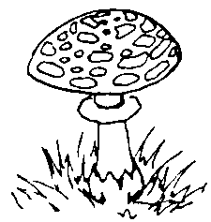
Четыре картинки (лук, морковка, помидор, мухомор). Ребенок должны найти лишний предмет.
Раз, два, три, четыре,
Дети овощи учили:
Лук, морковка, помидор,
Но не овощ — мухомор!
6. Составление рассказа «В огороде» по опорным предметным картинкам.«Маша с бабушкой пришли в огород. Там грядки. Вот морковка, вот лук, вот капуста, вот свекла, вот горох. Это овощи. Бабушка нарвала гороха. Маша помогала бабушке. Какой вкусный горох!»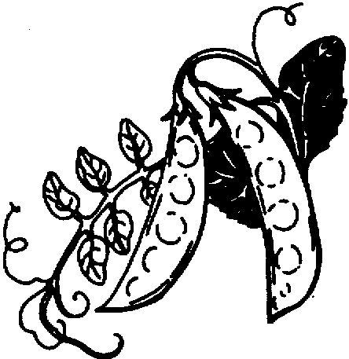
4. Развитие моторики.
Однажды хозяйка с базара пришла,
Хозяйка с базара домой принесла:
КАПУСТУ, КАРТОШКУ, МОРКОВКУ, ГОРОХ,
И суп овощной оказался не плох.
(растираем пальчики).
Варим, варим ЩИ, ЩИ,
Будут ЩИ хороши.
(растираем ладошку)

5.Развитие фонематического восприятия.

1. Вырастим букву О.Писать на листе бумаги букву О, увеличивая ее в размере, буква будет «расти», если ребенок «накормит» ее ОВОЩЕМ, ОГУРЦОМ, ОБРУЧЕМ, ОСЛИКОМ, и другими словами со звуком О. Маме нужно брать руку ребенка и прописывать вместе с ним.
2. Выучить: О – БОЛЬШОЕ КОЛЕСО, ПОСМОТРИ НА БУКВУ О.
3. Покормить куклу ОЛЮ овощами, повторяя: «ОЛЯ, ЕШЬ ПОМИДОР» и т.д.

Октябрь, 3-4-я неделя
Тема: Осень. Звук У.
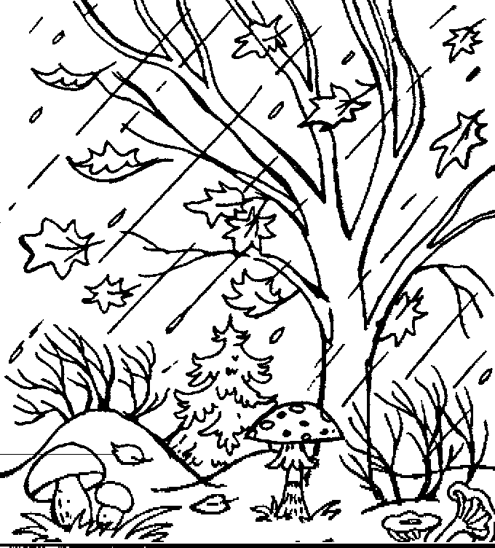
- Развитие сенсорики.
1.Выбрать КРАСНЫЕ осенние листочки, потом – ЖЕЛТЫЕ, затем – ЗЕЛЕНЫЕ.
2.Выбрать БОЛЬШИЕ листочки, МАЛЕНЬКИЕ
.
3. Игра « Обведем листочек».
У каждого ребенка на столе — лист бумаги и натуральный листочек березы или липы. Дети кладут его на бумагу и обводят карандашом по контуру. (обводить в тетради и повторять):
Ду-ду-ду, ду-ду-ду,
Карандашик я найду.
Ду-ду-ду, ду-ду-ду,
Я листочек обведу.
Ой-ой-ой, ой-ой-ой,
Мой листочек небольшой.
Дуй-дуй-дуй,дуй-дуй-дуй,
Ветер, ветер, ты не дуй!
Ай-ай-ай, ай-ай-ай,
Ты, листок, не улетай!.
Е. Железнова «Ветер дует, задувает…» (аэробика)

3.Формирование лексико-грамматического строя речи.
1.Дополнить предложения:
Осенью бывает... (дождь).
Осенью бывает... (листопад).
Осенью бывает... (холод).
Осенью бывает... (ветер).
Осенью бывают... (овощи).
Осенью бывают... (фрукты).
Осенью бывают... (грибы).
Осенью бывают... (желтые листья).
Осенью бывают... (красные листья).
2.Составить рассказ «Осень».
«Наступила осень. Катя с папой пошли в лес. В лесу деревья желтые, красные. На земле много листьев. Папа нашел грибы. Катя положила их в корзинку. Хорошо в лесу осенью!»

2.Артикуляционная гимнастика.
1.Развитие артикуляционной моторики. Формирование и развитие артикуляционного уклада звука [У].
Упражнение «Слоник».
На слонёнка погляжу,
Губы хоботком сложу,
На слонёнка погляжу,
Губы трубочкой сложу.
Ребенок вместе со взрослым повторяет артикуляционный уклад звука [У] .
4. Развитие моторики.
Выполнять действия и движения пальчиками в соответствии с содержанием стихотворения и потешки.

Ветер северный подул:
«С-с-сс», все листья
С липы сдул... (Пошевелить пальцами и подуть на них.)
Полетели, закружились
И на землю опустились.
Дождик стал по ним стучать:
«Кап-кап-кап, кап-кап-кап!» (Постучать пальцами по столу.)
Град по ним заколотил,
Листья все насквозь пробил. (Постучать кулаками по столу.)
Снег потом припорошил, (Плавные движения кистями рук вперед - назад.)
Одеялом их накрыл. (Ладони крепко прижать к столу.)
Е. Карельская
Раз, два, три, четыре, пять!
Мы идем грибы искать.
Этот пальчик в лес пошел,
Этот пальчик гриб нашел,
Этот пальчик чистить стал,
Этот пальчик жарить стал,
Этот пальчик все съел,
Оттого и потолстел.

5.Развитие фонематического восприятия.
1.Устала утка на пруду Учить своих утят. Утята плавать на виду У мамы не хотят.
2. Осень по дорожке
Ходит не спеша,
Под ногами осени
Листики шуршат.
Хмурая погода,
Дождик на дворе,
Птицы улетают
Стаей в сентябре.
Давайте погуляем, соберем разноцветные осенние листочки и с ними поиграем..
Мамы показывают листья, дети называют цвет: КРАСНЫЕ, ЖЕЛТЫЕ, ЗЕЛЕНЫЕ.
Листики осенние по небу летят,
Листики осенние детям говорят:
Кленовые – А-А-А (широко открываем ротик),
Дубовые – О-О-О (губки округляем),
Рябиновые – У-У-У (губки узкие).
Мамы показывают буквы, дети произносят гласные.
Заблудились мы в лесу, скажем громко все АУ
Сколько листьев золотых!
Соберем скорее их.
3.Дует осенний легкий ветерок: «У-у-у-у-у-у-у». (Тихо.) Листочки (пальчики) едва шевелятся. Подул сильный ветер: «У-у-у-у-у-у!» (Громко.) Заблудились мы в лесу, закричали мы: «Ау!» (Сначала громко, потом тихо.)
Осенние листочки на веточках висят, осенние листочки с нами говорят: «А-о-у-и».

Ноябрь, 1-2-я недели
Тема: Игрушки. Звук И.

АМО начала образовательного мероприятия «Познакомимся с игрушкой»

1.Развитие сенсорики.

1.Используется массаж ладоней шариками СУ-ДЖОК, потрогать острые ИГОЛОЧКИ,
Почувствовать, как они могут уколоть. Мама катает шарик, затем-ребенок.
2.Этот МИШКА очень милый,
МЯГКИЙ, МЯГКИЙ, вот погладь.
Не такой, как ГЛАДКИЙ МЯЧИК,
Что скользит из рук опять.
3.Пробовать на вкус ИРИСКИ.

Е. Железнова «Ветер дует, задувает…» (аэробика)

2.Артикуляционная гимнастика.
1.Развитие артикуляционного аппарата. Формирование и развитие артикуляционного уклада звука [И].
Упражнение «Улыбка».
Улыбнулись губки, показались зубки.
Губы улыбнулись, к ушкам потянулись.
(Следить, чтобы дети улыбались без напряжения, показывая верхние и нижние зубы.)
2.Упражнение «Иголочка».
Узкий язык вытянуть вперед.

3.Развитие фонематического восприятия.

1 Вырастим букву И.Писать на листе бумаги букву И, увеличивая ее в размере, буква будет «расти», если ребенок «накормит» ее ИГРУШКАМИ, ИГОЛКАМИ, ИРИСКАМИ, и другими словами со звуком И. Нужно брать руку ребенка и прописывать вместе с ним.
2.Выучить: И – ИГОЛКА, ПОСМОТРИ, ШЬЕТ КРАСИВЫЕ СТЕЖКИ.

3.Формирование лексико-грамматического строя речи.

1.Какие игрушки на столе у логопеда? Перечислить, рассказать о одной из них:
МИШКА – большой, мягкий, веселый, любимый.
2. Составить рассказ «Мишка», рассказать так о ребенке.
«Паша маленький. Ему два годика. Бабушка и дедушка купили Паше мишку. Мишка большой, плюшевый. У Паши есть машина. Паша катает мишку на машине»
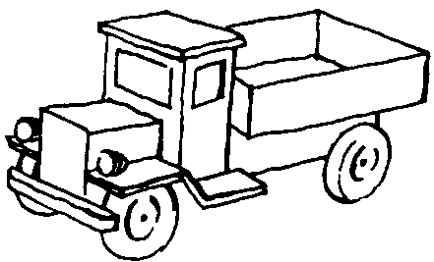

3.Называть глаголы, изображать действия:
Мы игрушками играем,
Мы игрушки называем:
Мячик мы с тобой БРОСАЕМ,
Пирамидку – СОБИРАЕМ,
А машинку мы – КАТАЕМ.
4. Развитие моторики.
На большом диване в ряд (на каждое слово хлопают в ладоши)
Куклы Танины сидят. (на каждый слог стучат кулачками)
Два медведя, Буратино,
И весёлый Чиполлино, (на каждого гостя сгибают пальчик)
И котёнок, и слонёнок.
Раз, два, три, четыре, пять, (поочерёдно разгибают пальчики)
Помогаем нашей Тане (на каждое слово хлопают в ладоши)
Мы игрушки сосчитать. (на каждый слог стучат кулачками)

Игра «Наведи порядок».
Педагог просит детей внимательно посмотреть и запомнить, в каком порядке разложены игрушки, а затем предлагает детям поиграть с ними. Пока дети играют, читает стихотворение.
А теперь ребятам нужно
Убирать игрушки дружно,
Убирать, а не ломать.
Позже будем вновь играть!
Затем произносится фраза: «Игрушки на место!» Дети должны разложить игрушки в том порядке, в каком они были.

Ноябрь, 3-4-я недели
Тема: Домашние животные. Звук М.

Самомассаж ушных раковин «Поиграем с ушками»
Игра «Угадай, кто кричит» (с использо-ванием ИКТ)

1.Развитие сенсорики.

Используются записи голосов домашних животных, прослушать, определить, кто кричал.

2.Артикуляционная гимнастика.
1.Упражнение «Лакаем молочко».
Молоко лакает кот.
Котик нас лакать зовёт.

Используется блюдце со сгущенным молоком.
2. Упражнения для жевательно - артикуляционных мышц
Корова и теленок жуют жвачку.
Имитировать жевание.

3.Фырканье лошади.
Вибрация губ.

3.Развитие фонематического восприятия.
1. Постановка звука М.
По подражанию. Логопед прижимает одну руку ребёнка к своей щеке, другую к щеке ребенка. Ребенок ощущает вибрацию на щеке логопеда и воспроизводит ее путём тактильного контроля через свою ладошку.
2. Повтори слова.
Мак, мама, Маша, магазин, машина, малина, мыть, мыло, мычит; мох, море, мороз, морковь мука, муха, Мурка, мурлыкать. Показать пальцами на голове рожки, произносить звук М.
3. Звукоподражание животным. Изменять голос по силе и высоте.
Корова: «Му-у-у-у-у, молока кому?» (Громко, низким голосом.)
Телёнок: «Му-у-у-у-у». (Тихо, высоким голосом.)
Кошка: «Мяу-мяу-мяу». (Громко, низким голосом.)
Котенок: «Мяу-мяу-мяу». (Тихо, высоким голосом.)

3.Формирование лексико-грамматического строя речи.

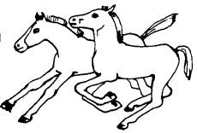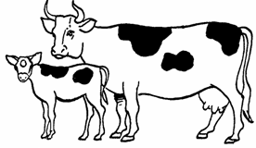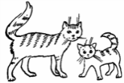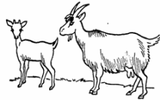
1. Назвать детенышей животных.
2. Перескажи рассказ: логопед предлагает ребёнку послушать рассказ, а затем пересказать его. 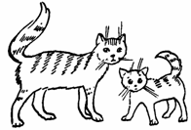
У нас живёт кошка Мурка. У Мурки красивые усы, пушистый хвост. Мурка очень любит пить молоко. Мама специально для Мурки покупает его в магазине.
На, Мурка молоко.
Мур-мур-мур, - благодарит кошка. Какая Мурка умная!
Ежик и бычок
Встретил ежика бычок
И лизнул его в бочок.
Но, лизнув его, бычок
Уколол свой язычок.
А колючий еж смеется:
«В рот не суй что попадется!» А. Воронъко
4. Развитие моторики.
Пять поросят гуляли на просторе,
(Быстро двигать пальчиками по столу.)
Пять поросят пошли купаться к морю.
(Медленно переставлять пальчики по столу.)
Один из них устал.
(Загнуть большой пальчик.)
— Пойду домой,— сказал.
И вот вам результат:
Четыре поросенка гуляли на просторе,
Четыре поросенка пошли купаться к морю.
Один из них устал.
(Загнуть указательный пальчик.)
— Пойду домой,— сказал.
И вот вам результат:
Три поросенка гуляли на просторе,
Три поросенка пошли купаться к морю.
Один из них устал.
— Пойду домой,— сказал.
(Загнуть средний пальчик.)
И вот вам результат:
Два поросенка гуляли на просторе,
Два поросенка пошли купаться к морю.
Один из них устал.
(Загнуть безымянный пальчик.)
— Пойду домой,— сказал.
И вот вам результат:
Один поросенок резвился на просторе,
Один поросенок пошел купаться к морю,
Потом устал. (Загнуть мизинчик.)
— Пойду домой,— сказал.

Декабрь, 1-2-я недели
Тема: Домашние птицы. Звук К.
1.Развитие сенсорики.

1.Используются записи голосов домашних птиц, прослушать, определить, кто кричал.
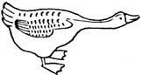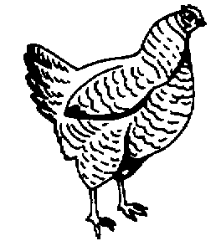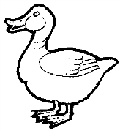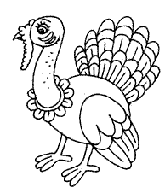

2. Упражнение «Яйцо». Используется разрезная картинка «Яйцо» (два горизонтальных разреза). Игра проводится после знакомства со сказкой «Курочка Ряба». «Какого цвета яйцо? Как можно назвать его ласково? Кто снёс яичко?» и т. д. После проведённой предварительной работы предложите ребёнку сложить из частей целое яйцо.
3.Пробовать на вкус шоколадное яйцо «Киндер-сюрприз».

2.Артикуляционная гимнастика.
Упражнение «Индюк».
Проводить широким языком по верхней губе, произносить «БЛ, БЛ, БЛ».

Е. Железнова «Купаются утята…» (аэробика)

3.Развитие фонематического восприятия.

1.Прослушать слова со звуком К : каша, кошка, коза, кони, курица, кубики, кабан, камень, карман, капуста, крапива.
2.Произносить К-К-К, изображая указательными пальцами «каблучки».

3.Формирование лексико-грамматического строя речи.
Упражнение «Птичий двор». Вместе с ребёнком постройте забор из кирпичиков. На забор взлетел петух и закричал: «Ку-ка-ре-ку!». Выясните, что есть у петуха (клюв, гребешок, крылья, голова, хвост, ноги). Как кричит петух? Что умеет делать? (ходить, клевать, кукарекать, звать курочек, пить). Затем появляются курица и цыплёнок. Помогите малышу рассказать, как они выглядят, описать их повадки, назвать части тела. Попросите показать, как они «разговаривают»: ко-ко-ко; ку-ка-ре-ку.

4. Развитие моторики.
Упражнение «Раскрась яйцо». Наложите на лист бумаги пластинку из прозрачного оргстекла, имеющую форму яйца, обведите её. Предложите ребёнку раскрасить получившееся яйцо, используя основные цвета (красный, жёлтый, зелёный).

5. Нормализация тонуса мышц.
Упражнение «Яйцо».
Ребенок сидит поджав под себя ноги, его заворачивают в простыню, ребенок «вылупляется из яйца»

Декабрь, 3-4-я недели
Тема: Дикие животные. Звук В.

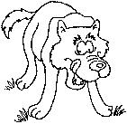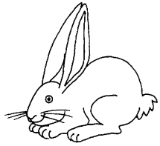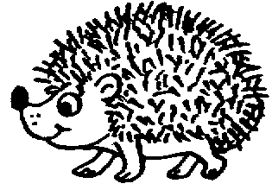

1.Развитие сенсорики.

1.Прослушать, как воет волк, воет ветер.
2.Пробовать на вкус ВАФЛИ.
3.Надевать на ножки, ВАЛЕНКИ, ВАРЕЖКИ,
Рассказать какие они по цвету, на ощуп.

Е. Железнова «Жираф» (аэробика)
АМо выяснения целей, опасений, ожиданий «Мишка боится…»
2.Артикуляционная гимнастика.
Зайчик.
Поднимать верхнюю губу, обнажая только верхние зубы.
Сердитый волк.
Нижнюю губу прикусить верхними зубами.
Ежик фыркает.
Вибрация губ.
Мишка слизывает мед.
Облизать сначала только верхнюю губу (язык «чашечкой»), затем облизать верхнюю и нижнюю губы.
Медведь по лесу бродит.
От дуба к дубу ходит.
Находит в дуплах мед
И в рог себе кладет.
Облизывает лапу
Сластена косолапый,
А пчелы налетают,
Медведя прогоняют. И. Лопухина
3.Развитие фонематического восприятия.

1.Назови ВАЛЕНКИ, ВАРЕЖКИ.
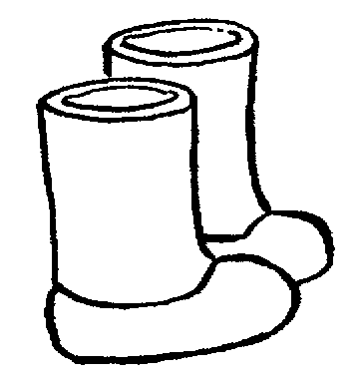
Ванна, ваза, вата, вагон, Ваня, Валя, Вася, варенье, волк, ворона, ворота, весна, весы, ветка, Вика, Витя, винт, вилка.

3.Формирование лексико-грамматического строя речи.
1.Назвать детенышей животных.
2.Назвать глаголы, изобразить действия:
Мишка
Бедный мишка заболел —
Мишка много меда ел.
Мишка плачет и кричит:
— У меня живот болит!
Мишка стонет,
Слезы льет —
У него болит живот.
Непослушный
Жадный мишка
Съел лесной малины
Лишка. Ф. Бобылев
4. Развитие моторики.
1.Поочередно загибать пальчики, начиная с большого пальца.
— Мальчик с пальчик, Где ты был?
(Четыре раза сгибать большой палец левой руки.)
— Долго по лесу бродил!
(Четыре раза сгибать большой палец правой руки.)
Встретил я медведя, волка,
Зайку, ежика в иголках.
(Большой палец правой руки поочередно соприкасается
с остальными пальцами.)
Встретил белочку, синичку,
Встретил лося и лисичку.
Всем подарки подарил,
Всяк меня благодарил.
(Четыре пальца последовательно сгибаются — кланяются.)
И. Лопухина
Мама мишек будит рано.
(Сжать пальцы в кулаки, чуть-чуть приподняв указательный и мизинец.Пальцами обеих рук изобразить мишек.)
Не встают они с дивана!
(Удивленно пожать плечами.)
— Эй, Большак! Вставай скорей!
(Разогнуть указательные пальцы и указать на дверь.)
— Ну, а ты, лентяй Указка,
(Разогнуть указательные пальцы и указать па дверь.)
У тебя засохла краска!
(Изобразить руками ведро.)
Вы должны с Середняком
(Разогнуть средние пальцы и произвести плавные движения кистями рук, как кисточкой.)
Побелить амбар и дом.
Безымянный, мой бедняжка!
(Погладить безымянный палец пальцами другой руки.)
Знаю, болен был ты тяжко.
Пожалею я тебя,
(Прижать безымянный палец к ладони и погладить его.)
Полежи еще два дня.
Ты, Мизинчик-малышок,
(Разогнуть мизинцы.)
Роста у тебя — вершок!
(Показать, какого роста мизинец.)
Но зато проказ и драк
(Погрозить мизинцу пальцем.)
Сосчитать нельзя никак. Е. Карельская

2.Упражнение «Ушки». Попросите малыша сделать «ушки», вытянув указательные и средний пальцы. Повторить 3—5 раз.
Кто там скачет на лужайке?
Это длинноухий зайка!

Январь, 3-4-я недели

Тема: Зима. Звук Х.

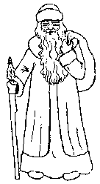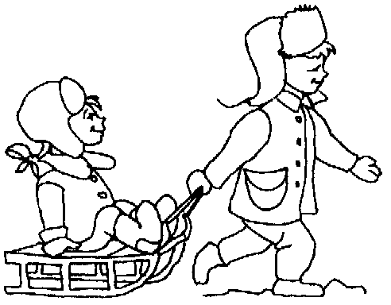
1.Развитие сенсорики.

1.Упражнение «Снеговик». Из трёх белых кружочков разного диаметра надо выложить снеговика (сначала вместе со взрослым, затем — самостоятельно).

2.«Нарисуем картинки». Логопед раздает детям «книжки» (альбомные листы, сложенные пополам).
Милые детишки,
Откройте свои книжки,
Их Незнайка читал
И картинки украл!
Далее логопед предлагает детям нарисовать на первой странице елочку, а на второй странице — игрушку для елочки. После этого дети по очереди рассказывают, что они нарисовали на первой странице, а что на второй.
Логопед (можно повторить с детьми).
Мы картинки рисовали
И о них мы рассказали.
2.Артикуляционная гимнастика.
Сосулька.
Высунуть «острый» язык как можно дальше изо рта и удерживать его в таком положении (под счет до «шести—восьми»).
Санки-ледянки.
Сделать язык «чашечкой».
Горка для спуска.
Открыть рот, опустить язык за нижние зубы, выгнуть спинку языка «горочкой».
Саночки.
Рот открыт, губы в улыбке. Боковые края языка плотно прижать к верхним коренным зубам, спинку прогнуть вниз, кончик свободен. Движения вперед-назад, боковые края языка должны скользить по коренным зубам. Следить, чтобы нижняя челюсть не двигалась, губы не касались зубов.
Ураганный ветер открывает и закрывает форточку.
Рот открыт. Язык высунут изо рта. Поднимать и опускать кончик языка

3.Развитие фонематического восприятия.
Упражнение «Греем ручки».
Тёплый воздух выдыхай,
Свои ручки согревай!
Ребёнок должен тактильно ощутить выдыхаемую струю тёплого воздуха и произносить звук Х.

Е. Железнова «Жираф» (аэробика)
АМо выяснения целей, опасений, ожиданий «Мишка боится…»

4.Формирование лексико-грамматического строя речи.
1.Расширение словарного запаса по теме «Зима». Используйте настоящий снег и сосульки. Попросите ребёнка ответить на вопросы: «Какого цвета снег, сосулька? (снег белый, а сосулька прозрачная). Какие они на ощупь?» (холодные; снег мягкий, а сосулька твёрдая).
Вместе с малышом посмотрите, как снег и сосулька тают и превращаются в воду. Предложите ребёнку рассказать, что видно из окна: «Что лежит на земле? Какой снег? Что висит под крышей? Какая сосулька?».
2. «Ответь правильно». Развитие умения отвечать на вопросы логопеда.
Снег белый или синий?
Лед твердый или мягкий?
Снег капает или идет?
Зимой бывает снегопад или листопад?
Лед скользкий или шершавый?
На улице мороз или жара?
Зимой одеваемся тепло или легко?
Снеговика лепят или строят?
На коньках катаются или качаются?
3. « Что лепили дети " Составление предложений по картинкам.
Предварительно на прогулке воспитатель с детьми по заданию логопеда лепят из снега различные предметы. Дети вспоминают, что они лепили. Логопед помогает картинками.
Дети лепили снежки.
Дети лепили снеговика.
Дети лепили куклу.
Дети лепили горку.
Дети лепили крепость.
Дети лепили машину.
Дети лепили снегурочку.
Дети лепили кролика.
4.Чтение стихотворения «Кролик».
Мы слепили снежный ком,
Ушки сделали на нем.
И как раз вместо глаз
Угольки нашлись у нас.
Кролик белый, как живой,
И с хвостом, и с головой.
За усы не тяни:
Из соломинок они!..
О. Выготская
5.Рассказ «Зима».
На тонированном игровом поле логопед раскладывает предметные картинки: снег (белая полоска бумаги), деревья, девочка и мальчик в зимней одежде, снеговик, санки.
«Наступила зима. На земле и на деревьях лежит снег. Дети вышли гулять. Они надели шубки, шапки, варежки, сапоги, потому что на улице холодно. Дети слепили снеговика, а потом стали кататься на санках».
5. Развитие моторики.
Выполнять движения пальчиками и руками в соответствии с содержанием стихотворения.

Мы во двор пошли гулять
Раз, два, три, четыре, пять,
(Загибать пальчики по одному.)
Мы во двор пришли гулять.
Бабу снежную лепили.
(Имитировать лепку комов.)
Птичек крошками кормили,
(Крошить хлебушек всеми пальчиками.)
С горки мы потом катались.
(Вести указательным пальцем правой руки по ладони левой руки.)
А еще в снегу валялись.
(Класть ладошки на стол то одной то другой стороной.)
Все в снегу домой пришли,
(Отряхивать ладошки.)
Съели суп и спать легли.
(Производить движения воображаемой ложкой, положить руки под щеку.) Н. Нищева

Февраль, 1-2-я недели
Тема: Дом. Звук Д.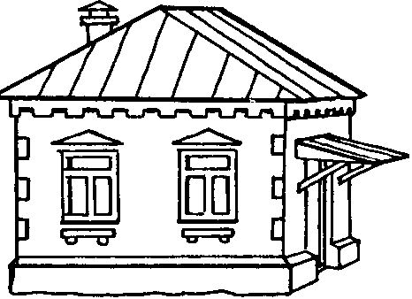

1.Развитие сенсорики.

1.Прослушивание попевкиЕ.Железновой «Домик».(Музыка с мамой)

2.«Соберем домик». Обратить внимание на пространственное расположение деталей предмета.
У каждого ребенка на столе лежит геометрическая фигура, изображающая какую-либо часть дома. Дети подходят к игровому полю и составляют домик.
Зачин логопеда (дети повторяют):
Мы с ребятами играем,
Домик быстро собираем.

2.Артикуляционная гимнастика.
Моем окна.
Производить круговые движения кончиком языка по верхней и нижней губам.
Красим крыльцо.
Рот закрыт. Облизывать сначала только верхние зубы, затем нижние. Далее облизывать зубы по кругу.
Красим потолок.
Кончиком языка проводить по нёбу — от мягкого неба до верхних зубов.
Ковш, экскаватора.
Укладываем полы.
Распластать язык на дне ротовой полости.

3.Развитие фонематического восприятия.
Произносить на одном выдохе звуки: «д-д-д-д-д», а затем слоги: «Та-да-та-да, ты-ты-ты-ды, тук-тук-тук-тук».
В начале слова:
Даша, дом, дочь, дождь, доктор, дуб, дупло, душ, дым, дыня, дыра, два, диван,
Белка дуб нашла с дуплом.
Всем на диво будет дом.

Е. Железнова «Жираф» (аэробика)

2. АМо выяснения целей, опасений, ожиданий «Мишка боится…»

4.Формирование лексико-грамматического строя речи.
1.Произносить предложения с разной интонацией: «Ах, какой дом!», «Какой это дом?», «Вот такой дом!».
2.«Что нужно домику?» Составление предложений по образцу логопеда.
Логопед показывает детям картинку с изображением дома' и вместе с детьми выясняет, из каких частей он состоит. Затем спрашивает: «Что нужно домику?»
Домику нужна крыша.
Домику нужны стены.
Домику нужны окна.
Домику нужны балконы.
Домику нужны этажи.
Домику нужны полы.
Домику нужны лестницы.
3.«Что есть в домике?» Усвоение категории предложного падежа с предлогом в; существительных с обобщающим значением.
Логопед показывает детям поочередно ряд картинок, опираясь на которые они рассказывают, что есть в домике.
В домике есть мебель.
В домике есть одежда.
В домике есть обувь.
В домике есть посуда.
В домике есть продукты.
В домике есть игрушки.
В домике есть цветы.
4.Чтение с выражением загадок. Логопед разъясняет детям их значение. Дети повторяют загадки за логопедом (2 раза).
Кто в дом ни идет,
Меня за ручку берет.
(Дверь)
Много соседей, все рядом живут,
А никогда не видятся.
(Окна)
Четыре братца
Под одной крышей стоят.
(Стол)
5. Развитие моторики.
Чтение стихов сопровождается мимикой, действиями пальчиков и рук.

Тук, тук молотком,
Строим, строим новый дом.
Этот дом — для Маши,
Этот дом — для Саши,
Этот дом — для Даши,
Этот — для Наташи.
Этот дом — для Ксюши,
Этот — для Андрюши.
Все соседи,
Все друзья.
Жить без дружбы им нельзя.

Пальчики-строители
Пальчики-мальчики, вы — строители,
На стройке поработать не хотите ли?
Этот пальчик цемент и песок засыпает,
Этот воду туда добавляет,
Этот включает бетономешалку,
Чтобы раствор был похож на сметанку.
На этот раствор кирпичи по линейке
Каменщик уложит, получится стенка.
Кровельщик крышу покроет железом.
Там высоко, мы туда не полезем.
Вот штукатур. Он выровнял стенку.
Маляр постарался — покрасил панели.
Электрик свет уже включил,
Сантехник воду подключил.
Осталось только подать газ —
Прекрасный дом будет у нас.
Новоселье отпразднуем в эту субботу.
Спасибо, строители, вам за работу!

Февраль, 3-4-я недели
Тема: Семья. Звук Б. 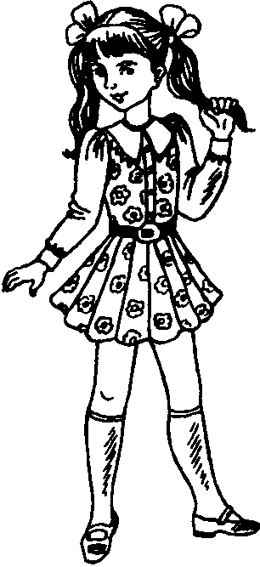

1.Развитие сенсорики.

1.Пробуем на вкус баранки.

2.«Утром, днем, вечером». Практическое употребление в речи наречий, обозначающих время. Дифференциация этих понятий.
Каждый ребенок рассказывает, как он провел выходной день: что он делал утром, днем и вечером. При необходимости логопед помогает.
Утром я завтракал, играл с игрушками. Днем ходил гулять, а вечером смотрел мультфильмы.
Утром я читала с мамой книжку. Днем ходила в гости к Кате, а вечером играла с куклой.
.2.Артикуляционная гимнастика.
Мама испекла блинчики.
Положить «широкий» язык на нижнюю губу так, чтобы он краями касался углов рта. Удерживать его в спокойном, расслабленном состоянии (под счет до «пяти—десяти»).
Мама испекла пирожки с разной начинкой.
Рот открыт, губы в улыбке. Положить «широкий» язык на нижнюю губу. Поднять и свернуть в трубочку язык — «пирожок с капустой». Поднять кончик языка за нижними зубами— «пирожок с брусникой».
Дразнилки.
Губы в улыбке, «широкий» язык на нижней губе. Произносить: «Пя-пя-пя, бя-бя-бя».

3.Развитие фонематического восприятия.

Упражнение «Голосок».
[Б] легко произнести,
Голосочек подключи.
Если озвончение звука идёт трудно, необходимо подключить тактильный контроль, приложив ручку ребёнка к гортани взрослого, чтобы он ощутил, как дрожит горло («домик» голоса).
Упражнение «Колыбельная Любе». Используется кукла, укачивая которую ребёнок напевает колыбельную:
Баю-баюшки-баю,
Баю Любоньку мою!

4.Формирование лексико-грамматического строя речи.
1. Научить понимать значение вопроса «чем?»
Чем мама режет хлеб?
Чем мальчик вытер лицо?
Чем ты ешь суп?
Чем девочка расчёсывает волосы?

Самомассаж ушных раковин «Взяли ушки за макушки»
2.«С кем ты живешь?» Усвоение категории творительного падежа с предлогом с.
Каждый ребенок рассказывает, с кем он живет дома.
Я живу с мамой, с папой.
Я живу с мамой, с папой, с бабушкой.
Я живу с мамой, с братиком и дедушкой. И так далее.
3. «Назови ласково». Образование существительных с уменьшительно-ласкательными суффиксами: мамочка, мамуля, папочка, папуля, бабуля, дедуля, братик, братишка, сестренка, сестреночка, внучок, внученька.
4. «Мой, моя, мои». Использование в речи местоимений.
Логопед показывает детям картинки, на которых нарисованы члены семьи, и спрашивает каждого ребенка:
Чья мама?
Чья бабушка?
Чей папа?
Чей дедушка?
Чьи родители?
Чей братик?
Чья сестренка?
5.« Четвертый лишний». Закрепление знаний детей по теме.
На наборном полотне расположены четыре картинки: папа, брат, дедушка, волк. Дети должны найти лишнюю картинку и объяснить, почему она не подходит к остальным. (Волк не живет в семье человека.)
6. Рассказ по сюжетной картине «Семья».
«Это дом. Здесь живет семья: мама и папа (это родители детей); бабушка и дедушка (это родители мамы и папы); братик и сестричка (это дети мамы и папы и внуки для бабушки и для дедушки).
Папа читает газету. Мама шьет на машинке. Дедушка чинит велосипед. Бабушка вяжет носки. Братик делает уроки. Сестричка играет с игрушками. Эта семья дружная».
5. Развитие моторики.
1.Этот пальчик — дедушка,
Этот пальчик — бабушка,
Этот пальчик — папочка,
Этот пальчик — мамочка,
Этот пальчик — я.
Вот и вся моя семья.
2.Считалка под мяч.
Раз, два, три, четыре,
Мы считалочку учили:
Бабушка и мамочка,
Дедушка и папочка,
Вот братишка и сестренка,
Он — Антон, она — Аленка.
Вот и вся моя семья,
Рассказал считалку я!

Март, 1-2-я недели
Тема: Человек. Звук Г.

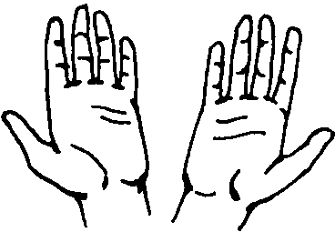
1.Развитие сенсорики.
1.Упражнения с чайной ложкой .
2.« Скажи правильно».
Ноги у тебя вверху или внизу?
Нос у тебя сзади или спереди?
Эта рука у тебя правая или левая?
Этот пальчик у тебя на руке или на ноге?
3. «Обведи пальчиком». Обведение кукол на картинке. Зачин логопеда:
Мы картиночку возьмем,
Куклу пальцем обведем.(ЛАДОШКИ)
2.Артикуляционная гимнастика.
Толстячки — худышки.
Попеременно надувать и втягивать щеки.
Надуваем шар или мыльный пузырь.
Вытягивать губы узкой воронкой.
Веселый, Буратино.
Улыбнуться, подняв уголки губ вверх. Вернуть губы в исходное положение.
Печальный Пьеро. Опустить уголки губ вниз.
Пробуем вкусное варенье.
Кончиком языка облизать верхнюю губу одного уголка рта до другого, потом нижнюю. Кончиком языка ) облизать губы, делая движение по кругу.
Чистим зубы.
Плавно провести языком по верхним, а затем по нижним зубам.
Язычок лежит на крылечке и греется на солнышке.
Открыть ют, положить «широкий» язык на нижнюю губу.
Язык отдыхает на кровати.
Рот широко открыт. Язык лежит а дне ротовой полости.

3.Развитие фонематического восприятия.

Повтори: ГУБЫ, ГЛАЗА, ГОЛОВА.

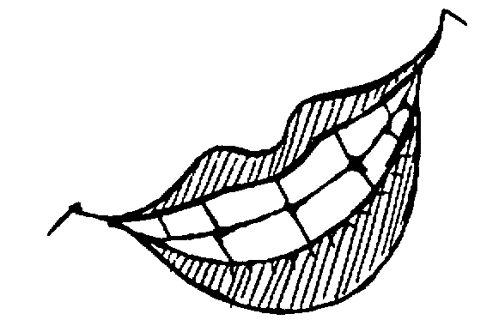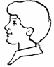

В начале слова: газета, гараж, говорить, гол, гость, год, горка, горько, город, голубь, губы, губка, гудеть.

4.Формирование лексико-грамматического строя речи.
1.«Ответь на вопросы». Практическое употребление в речи предлога на. Обогащение словаря по теме.
Что на голове? (Волосы, лицо, уши.)
Что на лице? (Глаза, нос, рот, щеки, подбородок.)
Что на руке? (Пальцы, ногти, локоть.)
Что на ноге? (Колено, пятка, пальцы, ногти.)
Что на туловище? (Грудь, живот, спина, бедра.)
2.« Что у тебя, а что у куклы?» Образование существительных с уменьшительно-ласкательными суффиксами.
У тебя голова, а у куклы... (головка). У тебя шея, а у куклы... (шейка).
3. «Кто выше, кто ниже». Усвоение понятий выше — ниже.
Логопед вызывает двух детей и просит остальных сравнить их рост. Дети отвечают, а логопед комментирует: «Правильно, Миша высокий, а Коля низкий. Миша выше Коли. Коля ниже Миши». Затем сажает Колю и вызывает ребенка, который выше Миши. Игра повторяется.
4.Нос, умойся!
Кран, откройся!
Нос, умойся!
Мойтесь сразу,
Оба глаза! Мойтесь, уши,
Мойся, шейка!
Хорошенько!
Мойся, мойся,
Обливайся!
Грязь, смывайся! Э. Мошковская

Игра «Попрыгай!». На каждую строчку стихотворения — четыре прыжка.
5. Развитие моторики.
1.Упражнение «Пальчик, пальчик, где ты был?»
Пальчики одной руки поочерёдно «здороваются» с большим пальцем.
Пальчик, пальчик, где ты был? (показать указательный палец правой руки)
С этим братцем в лес ходил, (указательным пальцем правой руки загибаем мизинец левой руки)
С этим братцем щи варил, (загибаем безымянный пальчик левой)
С этим братцем воду носил, (загибаем средний пальчик левой руки)
С этим братцем дрова рубил, (загибаем указательный палец левой руки)
С этим братцем кашу ел, (загибаем большой палец левой руки)
От того и потолстел.
2.—Ножки, ножки, где вы были?
—За грибами в лес ходили.
—Что вы, ручки, работали?
—Мы грибочки собирали.
—А вы, глазки, помогали?
—Мы искали да смотрели
—Все пенечки оглядели.
3.«Попрыгай!» На каждую строчку стихотворения — четыре прыжка.
Левой ножкой — прыг, прыг.
Правой ножкой — прыг, прыг.
Мы попрыгаем на двух:
Ух, ух, ух, ух!
Влево мы попрыгаем,
Вправо мы попрыгаем.
Мы вперед пойдем
И назад отойдем!

Март, 3-4-я недели
Тема: Одежда. Звук Т.
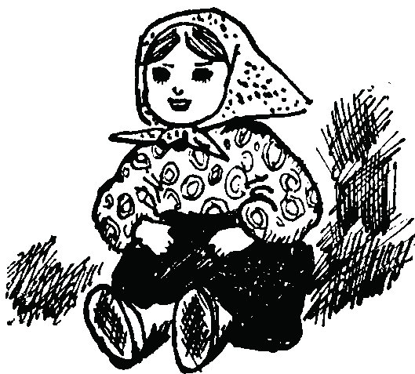

1.Развитие сенсорики.
1.Определяем на ощуп свойства ткани: толстая, тонкая, пушистая, гладкая и т.д.
2.«Покажи кружок». Развитие зрительного внимания. Усвоение основных цветов.
Логопед раздает всем детям разноцветные кружки. Затем называет слова: платье (бант, туфли, носки, юбка, кофточка, сарафан, карман, воротник, пояс, рукава). Дети должны поднять кружок того цвета, какого цвета предмет, и назвать цвет.
3.«Найди одинаковые». Развитие зрительного внимания, навыка сравнения. Усвоение и употребление понятия одинаковые.
На столе в беспорядке располагаются несколько пар варежек, носков, ленточек, шнурков. Дети помогают разобраться и подобрать пару к каждому предмету, комментируя при этом: «Эти носки (варежки, шнурки, ленточки) одинаковые».

.2.Артикуляционная гимнастика.
Иголочка.
Вытянуть «острый» язык как можно дальше изо рта и удерживать его в таком положении (под счет до «пяти-шести»).
Воротник с широкими и острыми краями.
Чередовать положения «широкого» и «узкого» языка. Положить «широкий» язык на нижнюю губу («круглый воротничок»). Вытянуть «острый» язык — «воротничок с острыми краями».
Белье на ветру.
Широко открыть рот и прижать кончик языка к верхним зубам, удерживать его в таком положении (под счет до «шести»).
Шитье на разных швейных машинках.
Широко открыть рот. Поднять язык за верхние зубы, боковые края прижать к коренным зубам и произносить: «Т-т-т-т-т» (шьем на ручной швейной машинке).
Строчка.
Кончик языка «иголочкой» ритмично касается верхней губы, начиная с уголка рта.

Самомассж лица и рук «Собираемся в гости»

3.Развитие фонематического восприятия.
1.Развитие артикуляционного аппарата. Формирование и развитие артикуляционного уклада звука [Т].
Упражнение «Игра с язычком». Стучат кончиком языка за верхними зубами.
Кто же так стучит — «тук, тук?» (кончиком языка)
Язычок, наш верный друг. (ударяем за верхние зубы)
Мы тихонько приседаем,
Язычками поиграем.
Нужно домик прибирать.
Ну-ка, язычок-дружок, (кончиком языка)
Той, той, той! (ударяем за верхние зубы)

2.«Повтори потешки».
У Машеньки на ножках новые сапожки. Танечка нарядится в новенькое платьице. У Катеньки шапочки, туфельки и тапочки. Вот слетели брюки прямо Пете в руки.
3.«Постучи карандашом».
Отстучать карандашом по столу количество слогов в словах: брюки, пижама, юбка, платье, панама, носок, шуба, шапка, шарф, сапоги, бант.

4.Формирование лексико-грамматического строя речи.
1.Игра «Оденем куклу Таню на прогулку». Спросите у ребёнка, какая бывает одежда. Помогите ему одеть куклу, называя предметы одежды.
2.«Для кого одежда?» Усвоение словаря по теме. Различие одежды для мальчика и девочки. Практическое употребление в речи предлога для.
Логопед показывает детям различные предметы одежды и спрашивает: «Для кого эта одежда — для мальчика или для девочки?» Дети отвечают: «Платье для девочки» или «Брюки для мальчика», «Юбка для девочки», «Шорты для мальчика» и т. д.
3.« Чьи вещи?» Усвоение местоимений мой, моя, мое.
Логопед по очереди подходит к каждому ребенку, прикасается к какому-либо виду его одежды или обуви и спрашивает: «Чья рубашка?» или «Чей сарафан?» Ребенок отвечает: «Моя рубашка» или «Мой сарафан».
4. «Куда наденем ?» Практическое употребление в речи предлога на.
Рукавицы наденем на... (руки).
Шарф наденем на... (шею).
Шапку наденем на... (голову).
Сапожки наденем на... (ножки).
Перчатки наденем на... (руки).
Носки наденем на... (ножки).
Кепку наденем на... (голову).
5.«Найди одежду». Практическое употребление в речи предлога в.
Игра проводится в раздевалке. Логопед предварительно прячет одежду детей в разных местах и говорит, что прибегала мышка и спрятала одежду и обувь. Дети должны ее найти — каждый свою. Затем каждый ребенок должен сказать, где была его одежда.
5. Развитие моторики.
Выполнять действия и движения в соответствии с содержанием стихотворений.
В понедельник я кроила,
А во вторник — платье шила
В среду — фартук вышивала,
А в четверг — белье стирала:
Все свои платочки
И братишкины носочки.
А в пятницу, субботу
Отдыхала от работы.

Апрель, 1-2-я недели
Тема Весна. Звук Н .
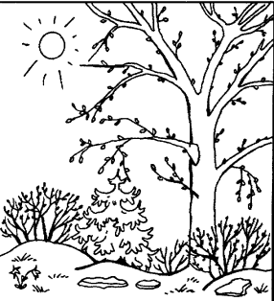
1.Развитие сенсорики.

1.Упражнения с шариком.
2.«Времена года». Формирование представлений о смене времен года.
Наступила теплая... (весна). А была холодная... (зима). После весны придет жаркое... (лето). А потом наступит прохладная... (осень). А после осени опять наступит холодная... (зима).
3.«Цвета весны». Усвоение основных цветов.
Логопед вместе с детьми рассматривает предметы на картинках и называет цвет этих предметов: солнышко — желтое; небо — синее; травка — зеленая; цветок — красный.

2.Артикуляционная гимнастика.
Сосулька тает.
Открыть рот, вытянуть «острый» язык, ли тем опустить «широкий» язык на нижнюю губу. Чередовать положения «острого» и «широкого» языка.
Лужи.
Открыть рот, положить «широкий» язык на нижнюю губу, чуть-чуть сдвинув его сначала в левую, затем в правую сторону.
Капель стучит по крыше.
Поднять кончик языка за верхние зубы к альвеолам и произносить: «Тдд-тдд-тдд».
Лопаются почки на деревьях.
Подвести «широкий» язык под верхнюю губу и пощелкать.

Самомассаж губ и языка. Упр. «Смешная песенка», «Спрячь губки», «Накажем непослушный язычок»

Игра «Звуки окружающего мира» (с использование ИКТ)

3.Развитие фонематического восприятия.
1.Повторить слова со звуком Н: нос, ноги, носки, нора, носорог.
2.«Разорви полоску». Слоговой анализ слов.
Дети должны разорвать полоску бумаги на две, три или четыре части (сколько слогов в слове): лужа, весна, жучок, качели, самокат, снег, велосипед.
Дети с помощью логопеда находят самое короткое и самое длинное слово.

4.Формирование лексико-грамматического строя речи.
1.«Пришла весна». Беседа по теме.
Зачин логопеда:
Вот пришла весна, весна,
Очень теплая она,
Солнце греет, тает снег,
Веселится человек!
Далее логопед демонстрирует детям предметные картинки и задает вопросы:
— Что появилось в небе? (Солнышко.)
— Что случилось со снегом?
— Почему тает снежок?
— Дети надевают шубы или куртки?
— Что появляется на земле?
— Кто ползает и летает?
— На чем катаются дети? (На велосипеде, на самокате.)
3. «Ответь правильно». Развитие слухового внимания.
Весной солнышко греет или морозит?
Снег тает или застывает?
Ручьи текут или стоят?
Травка зеленеет или вянет?
Жучки прячутся или просыпаются?
Дети катаются на самокате или снегокате?
Люди носят шубы или куртки?
4.Рассказ «Весна». Учить детей составлять рассказ, опираясь на предметные картинки на игровом поле.
Предметные картинки: солнышко, снег, лужа, деревья, жучок, травка, птичка, дети.
«Ушла зима. Наступила весна. На небе светит солнышко. Стало тепло. Снег тает. На дорогах лужи. На деревьях появляются листочки. Вылезают жучки. На земле зеленеет травка. Птички строят себе домики-гнездышки. Дети очень рады. Они катаются на самокате, на велосипеде и качаются на качелях. Хорошо весной!»
5. Развитие моторики.
Выполнять действия в соответствии с содержанием стихотворения.
Наши алые цветки
Раскрывают лепестки.
Ветерок чуть дышит,
Лепестки колышет.
Наши алые цветки
Закрывают лепестки,
Тихо засыпают,
Головками качают.
Т. Ткаченко

Апрель, 3-4-я недели
Тема: Посуда и продукты. Звук П .
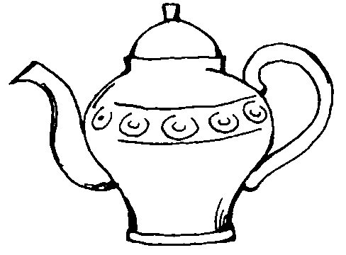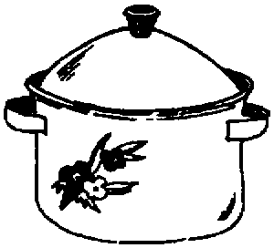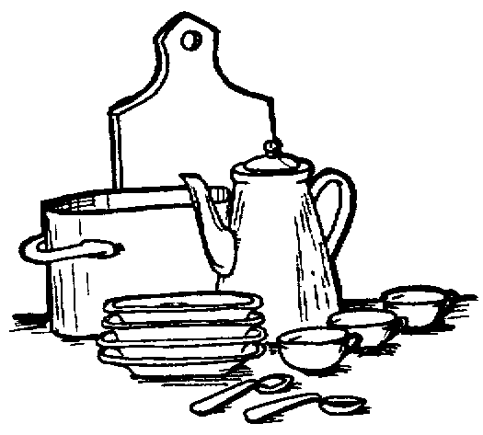
1.Развитие сенсорики.

1.Варим суп.
Показать: вы моете и вытираете руки перед приготовлением пищи. Наливаете воду в кастрюлю. Зажигаете горелку разовой плиты и ставите кастрюлю на конфорку. Чистите и режете? овощи, засыпаете их в кастрюлю, солите, помешиваете суп ложкой, черпаете суп поварешкой.

2. «Построй по росту». Формирование умения выстраивать предметы по определенному признаку.
На игровом поле — пять контуров чашек разной величины. Логопед вместе с детьми располагает их «по росту»: самая большая, большая, поменьше, маленькая, самая маленькая.
3. «Найди шкафчик». Формирование воображения, внимания.
На игровом поле — три картонных силуэта шкафчиков одного размера. На каждом из них изображен предмет-заместитель. Детям предлагаются картинки с изображением предметов посуды (ложка, вилка; чашка, тарелка, стакан). Ребенку нужно положить картинку возле того шкафчика, на котором изображен предмет-заместитель, больше всего похожий на предмет посуды на его картинке.
4.Лепка из пластилина.
Дети знакомятся со свойствами пластилина (мягкий, гибкий, липкий).
Дети лепят яблоко, бублик, морковку, печенье, шоколад, буханку. Логопед подчеркивает форму предметов.
Самомассаж лица «Лепим красивое лицо»
2.Артикуляционная гимнастика.
Подготовим чашечки для чая, кофе, сока.
Чья «чашечка» глубже?
Язык «чашечкой» снаружи и внутри рта.
Чашка и блюдце на столе.
Чередовать позиции: язык «чашечкой» и язык «на донышке».
Острый ножик и глубокий ковшик.
Чередовать артикуляционные позиции: «острый» язык и язык «чашечкой».
Ручка чайника.
Спинку языка прижать к нёбу, а кончик упереть в нижнюю десну.
Пирожок.
Рот открыт, губы в улыбке. Положить «широкий» язык на нижнюю губу. Поднять и свернуть язык в «трубочку».

3.Развитие фонематического восприятия.
Проговаривание чистоговорки.
Я пыхчу, пыхчу, пыхчу,
Больше греться не хочу.
Крышка громко зазвенела. —
Пейте чай, вода вскипела!

4.Формирование лексико-грамматического строя речи.

1.«Назови предметы». Составление предложений с союзом и.
Логопед показывает детям по два предмета посуды и спрашивает: «Что это?». Дети отвечают: «Это вилка и ложка» или «Это чайник и кастрюля» и т. д.
2.«Найди посуду». Практическое употребление в речи предлога на.
Различные предметы посуды рассредоточены по комнате. Дети находят посуду, подходят к логопеду и говорят:
— Чашка была на столе.
— Вилка была на тарелке.
— Кастрюля была на полу.
— Чайник был на полке.
— Тарелка была на стуле.
— Стакан был на тумбочке.
— Ложка была на полу.
— Ножик был на ковре и т. д.
3.«Дружит или не дружит ?» Усвоение обобщающего понятия посуда. Отличие посуды от других предметов.
Логопед показывает детям по два предмета и спрашивает:
—Вилка «дружит» с ложкой? (Да, это посуда.)
— Чайник «дружит» с куклой? (Нет, потому что кукла не посуда.)
— Тарелка «дружит» с шапкой? (Нет, потому что шапка не посуда) и т. д.
4. «Слушай внимательно, делай старательно». Учить точно выполнять словесную инструкцию.
—Возьми ложку, вилку и чашку.
—Возьми блюдце, чайник и ножик.
—Возьми кастрюлю, крышку и ложку и т.
5. Чтение с выражением стихотворения К. Чуковского «Федорино горе».
6. Рассказ-описание «Шкаф с посудой».
«Это шкаф с посудой. У него три полки: верхняя полка, средняя полка и нижняя полка. На верхней полке — кастрюля и чайник. На средней полке — тарелки, чашки, блюдца. На нижней полке — вилки, ложки, ножи. В шкафу много посуды».
Дети пересказывают рассказ с опорой на вопросы логопеда и картинки.
5. Развитие моторики.
Раз, два, три четыре,
Мы посуду перемыли:
Чайник, чашку, ковшик, ложку
И большую поварешку.
Мы посуду перемыли,
Только чашку мы разбили,
Ковшик тоже Развалился,
Нос у чайника отбился.
Ложку мы чуть-чуть сломали —
Так мы маме помогали. Н. Нищева

Май, 1-2-я недели
Тема: Транспорт. Звук Ф .
» 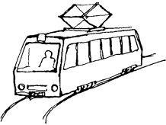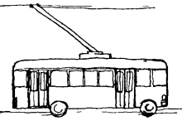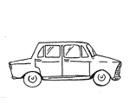
1.Развитие сенсорики.
1.Назвать машины разных цветов. КРАСНАЯ машина поедет по КРАСНОЙ дороге и т.д.

2.«Пальчиком показывай, про самолет рассказывай». Учить детей определять пространственное расположение частей предмета.
Логопед демонстрирует детям игрушку и рассказывает, что у нее где находится. Дети повторяют, потом рассказывают сами.
Впереди у самолета — нос.
Сзади у самолета — хвост.
Посередине — корпус.
С одной стороны — крыло.
С другой стороны — крыло.
У самолета два крыла.
Внизу у самолета три колеса.
Самолет летит вверх.
А потом самолет летит вниз (показывает).

2.Артикуляционная гимнастика.
Лодочка.
Рот открыт. Язык высунуть «лодочкой» («желобком»), держать неподвижно. Губы то широко раскрывать («оскал»), то касаться ими «желобка».
Гудит пароход.
Рот открыт. Губы в улыбке. Кончик языка опустить вниз и оттянуть назад, спинку выгнуть. Длительно произносить звук ы. Следить, чтобы челюсть не двигалась, губы не натягивались на зубы, кончик языка был опущен и находился в глубине рта. Спинка языка все время должна быть выгнута.
Вагон на рельсах.
Рот открыт. Губы в улыбке. Боковые края языка плотно прижать к верхним коренным зубам, спинку языка прогнуть вниз, кончик держать свободно. Делать движение языком вперед-назад, боковые края языка при этом должны скользить по коренным зубам. Следить, чтобы нижняя челюсть не двигалась, губы не натягивались на зубы.
Самосвал высыпает груз.
Рот открыт. Губы в улыбке. Боковые края языка упереть в боковые верхние зубы почти до клыков. Поднимать и опускать широкий кончик языка, касаясь им верхней и нижней десны за зубами. Следить, чтобы нижняя челюсть и губы были неподвижны.

3.Развитие фонематического восприятия.
Упражнение «Божья коровка». Используется подвешенная на нитке бумажная божья коровка. Задание: подуть на неё и не дать ей опуститься в течение 5 секунд (выполняется под счёт раз-два-три-четыре-пять). Произносить «Ф-Ф-Ф»

4.Формирование лексико-грамматического строя речи.
1.Назвать все виды транспорта.
2.«Едем в гости». Усвоение категории предложного падежа с предлогом на.
Логопед раздает детям картинки с изображением транспортных средств и предлагает им «поехать» в гости в другой детский сад (к бабушке, к дедушке и т.д.). Каждый ребенок должен сказать, на чем он поедет в гости.
Я поеду на машине.
Я поеду на поезде.
Я поеду на трамвае.
Я поеду на мотоцикле.
Я поплыву на корабле.
Я полечу на ракете.
3.Рифмованный рассказ-описание «Грузовик». С помощью логопеда рассказ заучивается наизусть.
Вот машина грузовая,
Большая-пребольшая!
Она перевозит грузы.
У нее есть кузов.
Вот кабина — в ней шофер,
Впереди у машины мотор.
У машины крутятся
Все четыре колеса.
Ходьба по ребристым дорожкам.

Е. Железнова «Едет, едет паровоз…» (аэробика)
5. Развитие моторики.
Выполнять движения в соответствии с содержанием стихотворения.
На лошадке ехали,
До угла доехали.
Сели на машину,
Налили бензину.
На машине ехали,
До реки доехали.
Трр! Стоп! Разворот.
На реке — пароход.
Пароходом ехали,
До горы доехали.
Пароход не везет,
Надо сесть в самолет.
Самолет летит,
В нем мотор гудит: У-у-у! И. Токмакова

Список использованной литературы:
- Активные методы обучения в профессионально-педагогической подготовке студентов. Учебно-методическое пособие /Под редакцией С.Ф. Сударчиковой. – Иркутск: Изд-во Иркут. гос. пед. ун-та, 2009. – 171 с.
- Алифанова Е.А., Егорова Н.Е. – Логопедические упражнения в рифмах. Пособие для логопедов, воспитателей – М.: “Издательство ГНОМ и Д”, 2000
- Дурова Н.В. – Фонематика. Как научить детей слышать и правильно произносить звуки. Методическое пособие – М.: Мозаика – Синтез, 2001
- Игры и занятия с детьми раннего возраста, имеющими отклонения в психофизическом развитии / Под ред. Е.А. Стребелевой, Г.А. Мишиной. М., 2002.
- Корнев А.Н., Старосельская Н.Е. – Как научить ребёнка говорить, читать и думать. Спб.: Издательский дом “ МиМ“ ,“Паритет”, 1999
- Ковалец И.В. Азбука эмоций: Практическое пособие для работы с детьми, имеющими отклонения в психофизическом развитии и эмоциональной сфере. М., 2003.
- Куприянова Н.Б., Федосеева Т.Н. Игры и занятия с детьми до трех лет. Л., 1974.
- Лопухина И.С. – Логопедия – речь, ритм, движение. СПБ.: “Дельта“, 1997
- Новоторцева Н.В. – Логопедическая тетрадь по развитию речи. Ярославль: Академия развития, 1996
- Нищева Н. В.. Программа коррекционно-развивающей работы в логопедической группе детского сада для детей с общим недоразвитием речи (с 4 до 7 лет). . - СПб.: ДЕТСТВО-ПРЕСС, 2006. —352 с.
- Савина Л.П. – Пальчиковая гимнастика для развития речи дошкольников. М.: Астрель – АСТ,2001
- Сергеева Т. – Логопедические сказки – помощницы, Дошкольное воспитание. – 1999 №4; 2000 №10,12; 2001 №2,5.
- Цвынтарный В.В. – Играем пальчиками и развиваем речь. СПБ.: Лань, 1997
- Цыбина С.А. «Здоровьесберегающие технологии в образовательном процессе» - Волгоград: Учитель, 2009.
- http://Электронный курс «Активные методы обучения» образовательного портала "Мой университет"
- http://www.twirpx.com/file/431025/

